**Guía de aprendizaje semana 15**

|  |  |  |  |  |
| --- | --- | --- | --- | --- |
| **Nombre del Estudiante** |  | | **Curso:** 1 año A | |
| **Fecha:** 13 al 17 de julio | |
| **Unidad: 1** | *“Los seres vivos”* | | | |
| **O.A. P** | OA 1: Reconocer y observar, por medio de la exploración, que los seres vivos crecen, responden a estímulos del medio, se reproducen y necesitan agua, alimento y aire para vivir, comparándolos con las cosas no vivas. | | | |
| **Habilidad** | Observar, reconocer, identificar, aplicar | | | |
| **Docente:** | Oriana Salinas Sanhueza | **Asignatura:** | | Ciencias Naturales |

CICLO DE VIDA DE LOS SERES VIVOS

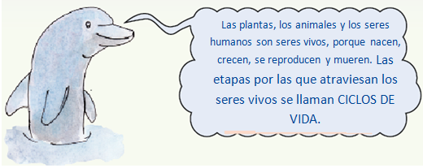

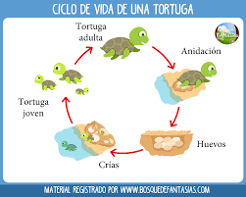

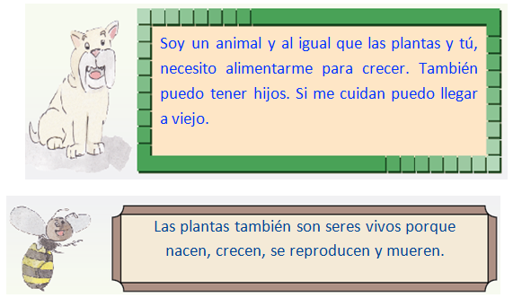

**I.** Comenta lo que has observado y luego, completa las palabras.

Las plantas tienen vida, por eso:

n___c___n

c___e___e___

s___ r___p___o___u___e___ y m___e___e n.

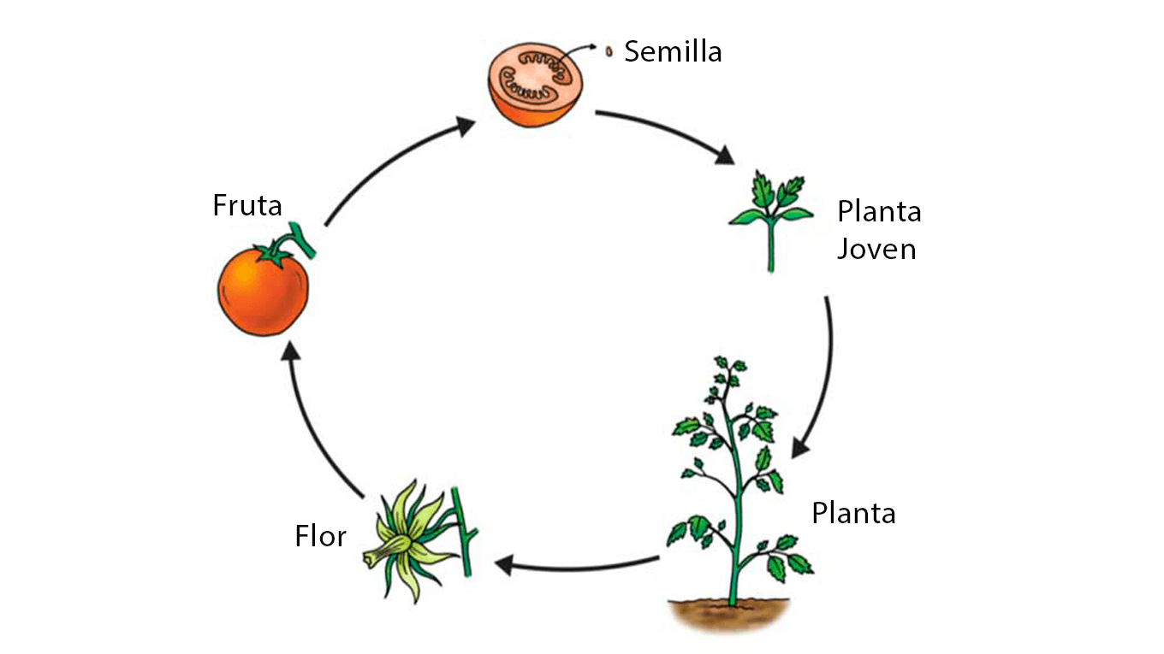

**Tarea**

**I.-** Observa las ilustraciones y ordénalas enumerándolas del 1 al 3.

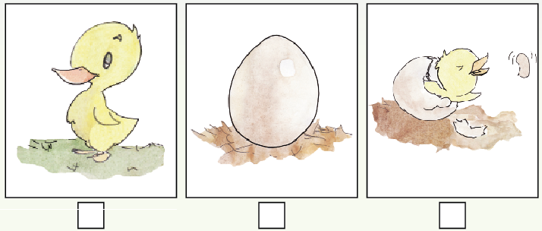

**II.**- Marca con una **X** en el recuadro si son seres vivos o no vivos.

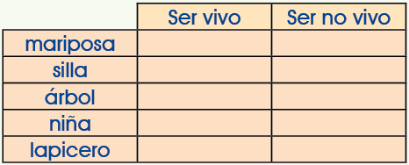

**III.**- Encuentra en la sopa de letras las siguientes palabras:

**nacen – crecen – se reproducen – mueren**

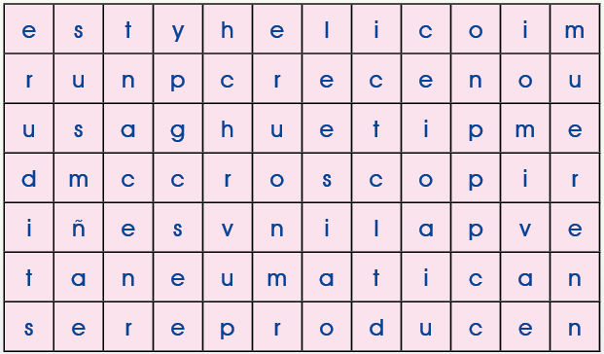



**SOLUCIONARIO**

**I.** Comenta lo que has observado y luego, completa las palabras.

**Las plantas tienen vida, por eso:**

n**a**c**e**n

c**r**e**c**e**n**

s**e**  r**e**p**r**o**d**u**c**e**n** y m**u**e**r**e n.

**Tarea**

**I.-** Observa las ilustraciones y ordénalas enumerándolas del 1 al 3.

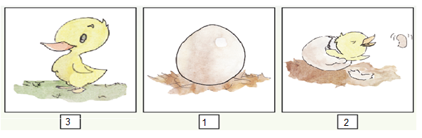

**II.**- Marca con una **X** en el recuadro si son seres vivos o no vivos.

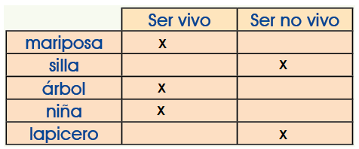

**III.**- Encuentra en la sopa de letras las siguientes palabras:

**nacen – crecen – se reproducen – mueren**

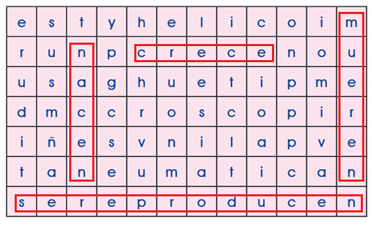



**¡Nos vemos la próxima clase!**